VOLET 1 : CAPSULES THÉORIQUES

Séance B : Science, santé et fartage

Leçon : Fartage et entretien des skis
Durée : 60 minutes

1. Objectifs de la leçon
À la fin de cette leçon, tu seras capable de :
- expliquer comment un ski glisse sur la neige
- distinguer le fart de glisse et le fart de propulsion
- comprendre l’importance de la température dans le choix du fart
- décrire les étapes de base de l’entretien d’un ski
- observer et comprendre les gestes techniques du fartage
2. Comment un ski glisse sur la neige
Un ski ne glisse pas simplement sur la neige solide.
Lorsque tu skies :
- ton poids exerce une pression sur le ski
- le mouvement crée un léger réchauffement
- une fine couche d’eau se forme entre le ski et la neige
Cette couche d’eau permet la glisse.
Cependant, cet équilibre est fragile :
- trop d’eau peut créer un effet de succion (le ski colle);
- pas assez d’eau augmente la friction (le ski ralentit).
Le fart permet de contrôler cet équilibre et d’adapter le ski aux conditions.
3. Les deux types de fart
Le fart a deux fonctions principales qui doivent être équilibrées.

3.1 Le fart de glisse
Le fart de glisse sert à réduire la friction entre le ski et la neige.
Il est appliqué :
- à l’avant du ski
- à l’arrière du ski
Il permet :
- d’augmenter la vitesse
- de réduire l’effort
- d’améliorer la fluidité du mouvement
Sans fart de glisse adapté, le ski peut ralentir et devenir difficile à contrôler.

3.2 Le fart de propulsion
Le fart de propulsion sert à créer de l’adhérence.
Il est appliqué :
- sous le pied (zone de poussée)
Il permet :
- d’éviter de reculer
- de pousser efficacement vers l’avant
Le ski de fond repose sur un équilibre entre glisse et accroche.

4. Le code de couleurs et la température
La neige change selon la température, ce qui influence directement la glisse.
Température | Type de neige | Type de fart
Très froide | Sèche et abrasive | Fart dur (bleu)
Moyenne | Poudreuse | Fart intermédiaire
Près de 0°C | Humide et collante | Fart mou (rouge)

Un mauvais choix de fart peut entraîner :
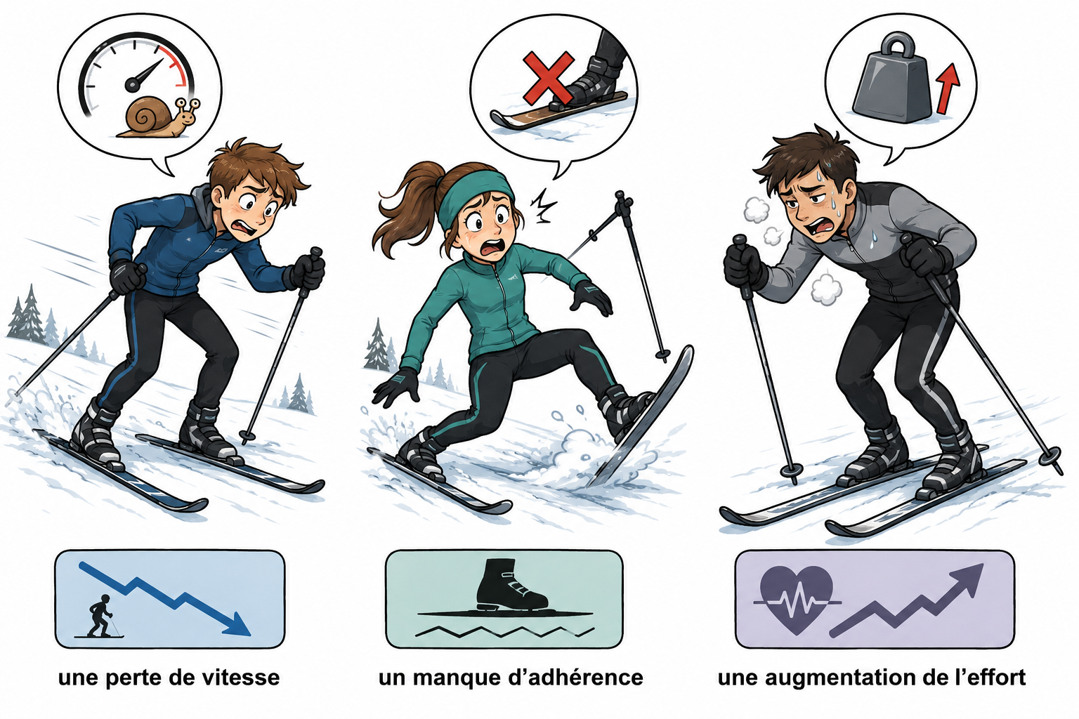

5. Observer le fart de glisse en action
Les vidéos suivantes montrent les étapes concrètes du fartage de glisse.

Vidéos à visionner :
- Application à chaud du fart de glisse (V6)
- Travail au grattoir (V7)
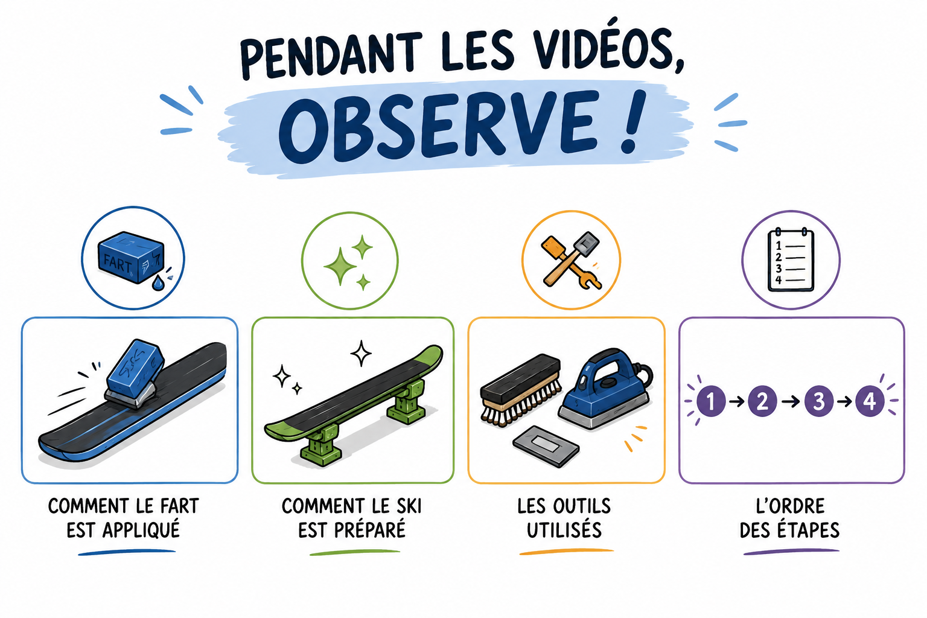
- Brossage et polissage de la base (V8)

6. L’entretien des skis
L’entretien permet de garder une bonne qualité de glisse et de prolonger la durée de vie des skis.

Étapes principales :
- Nettoyer la semelle
- Enlever l’ancien fart
- Appliquer le nouveau fart
- Gratter l’excédent
- Brosser la semelle
Choix des semelles de ski et des bâtons (V1)
Choix des fournitures pour le fartage (V2 à refaire)
Cires de glisse | Grattoirs | Brosses de nettoyage et de polissage | Défartants
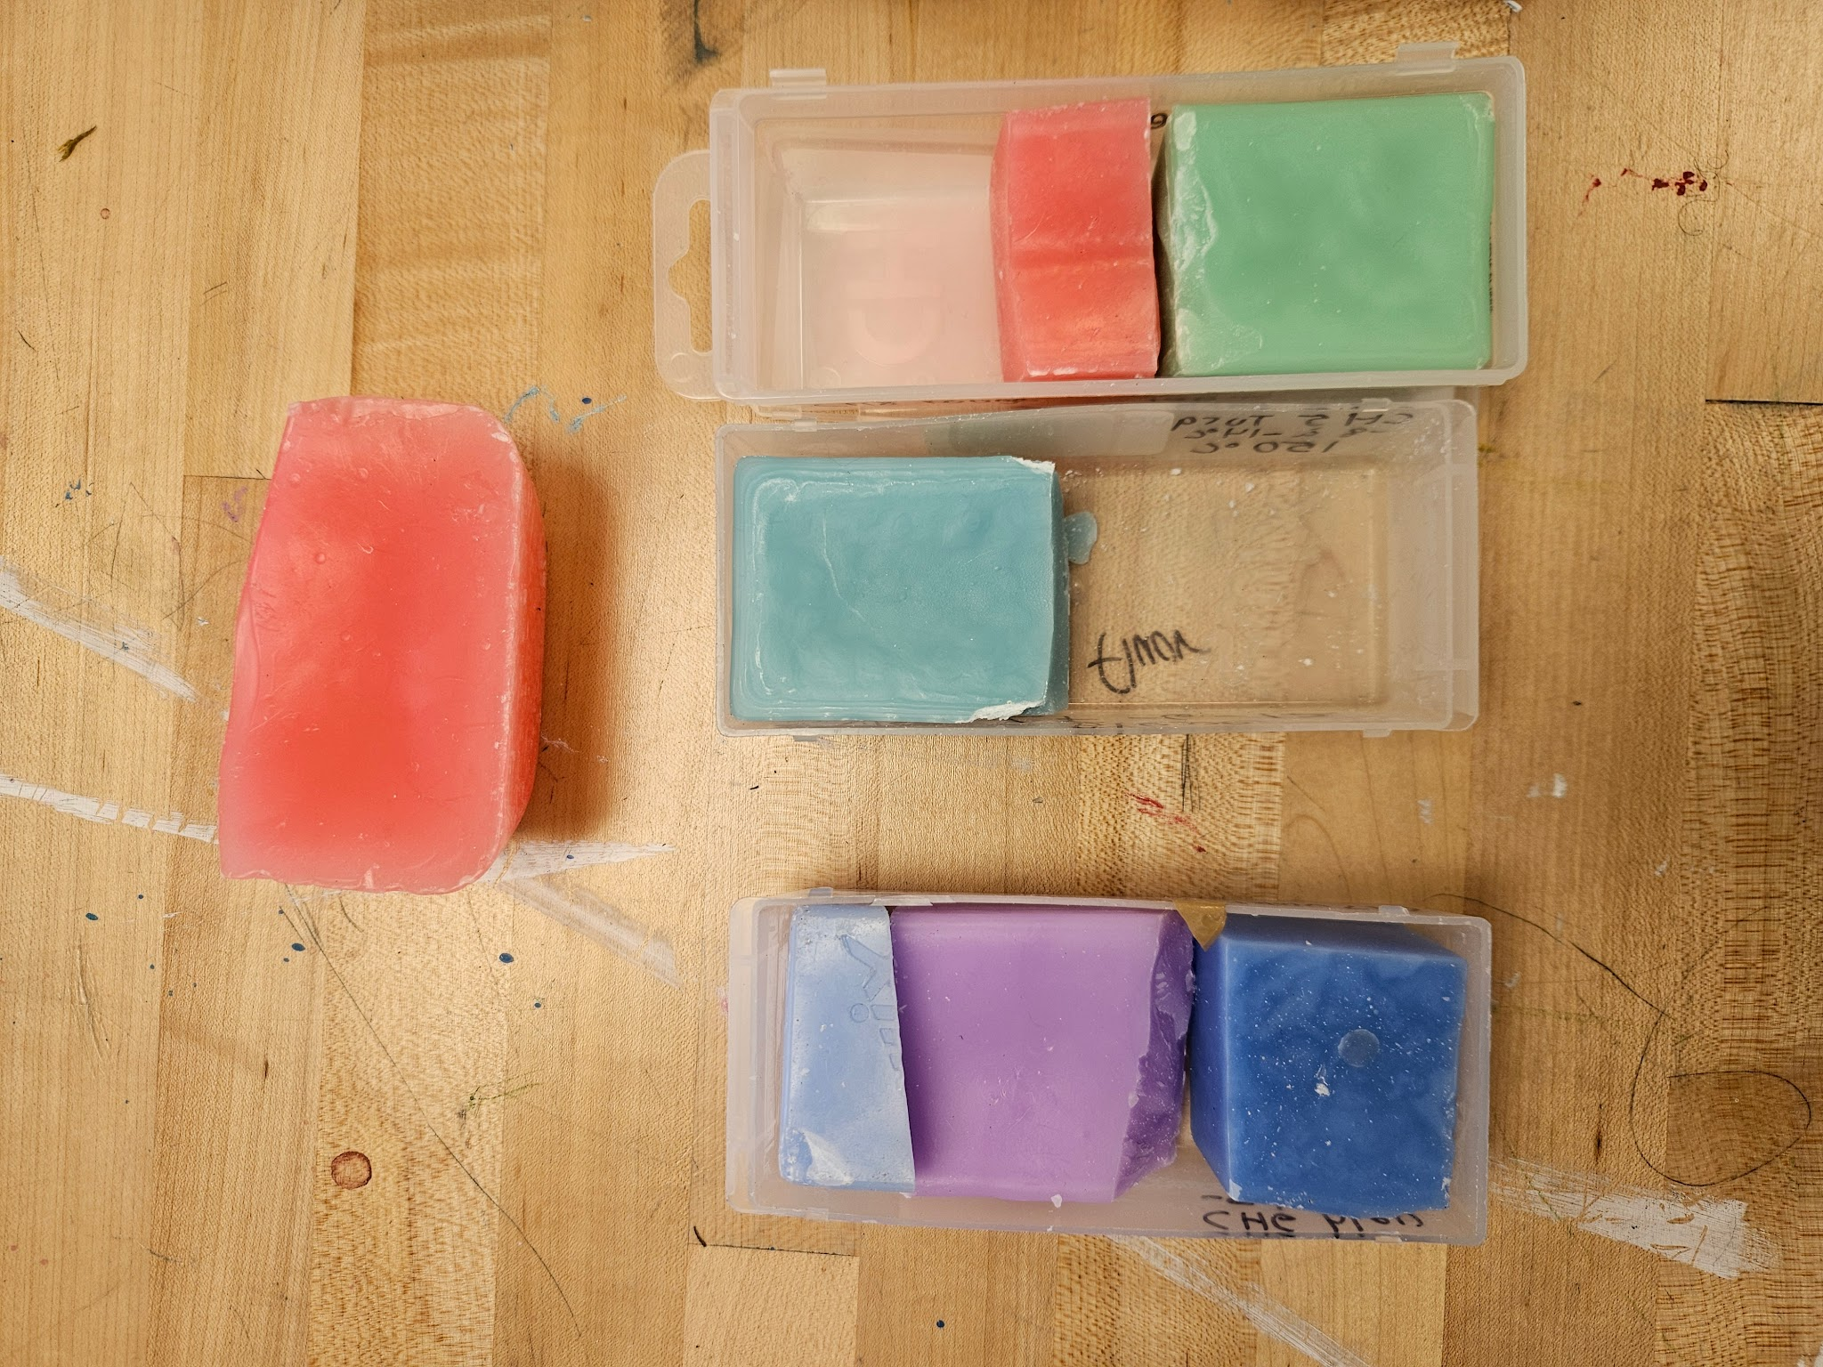 | 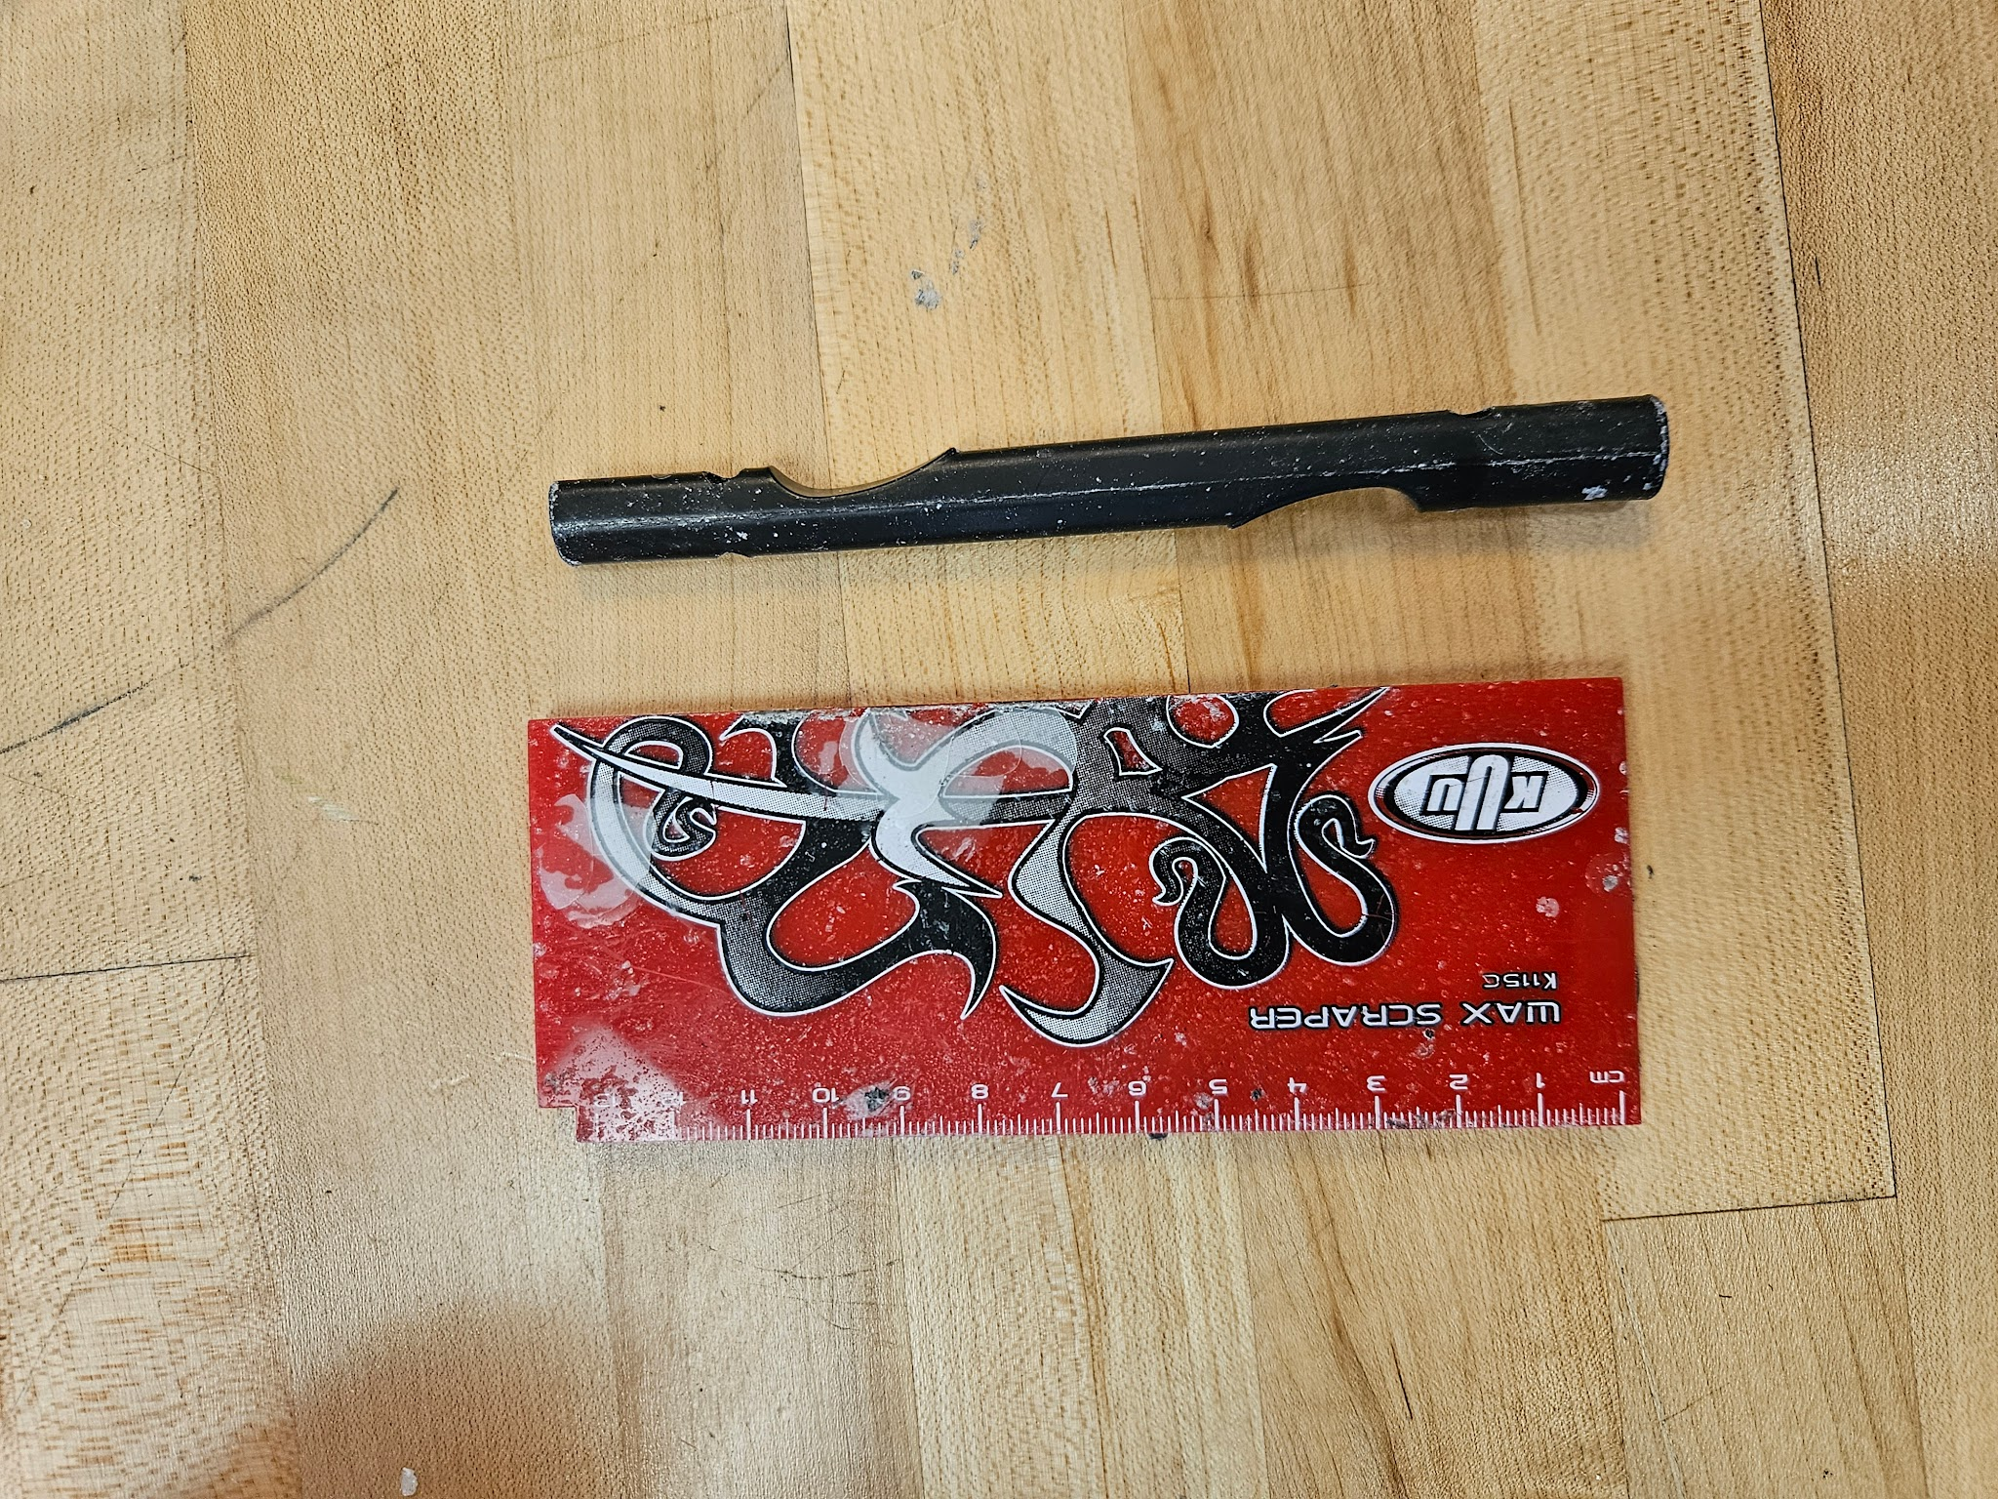 | 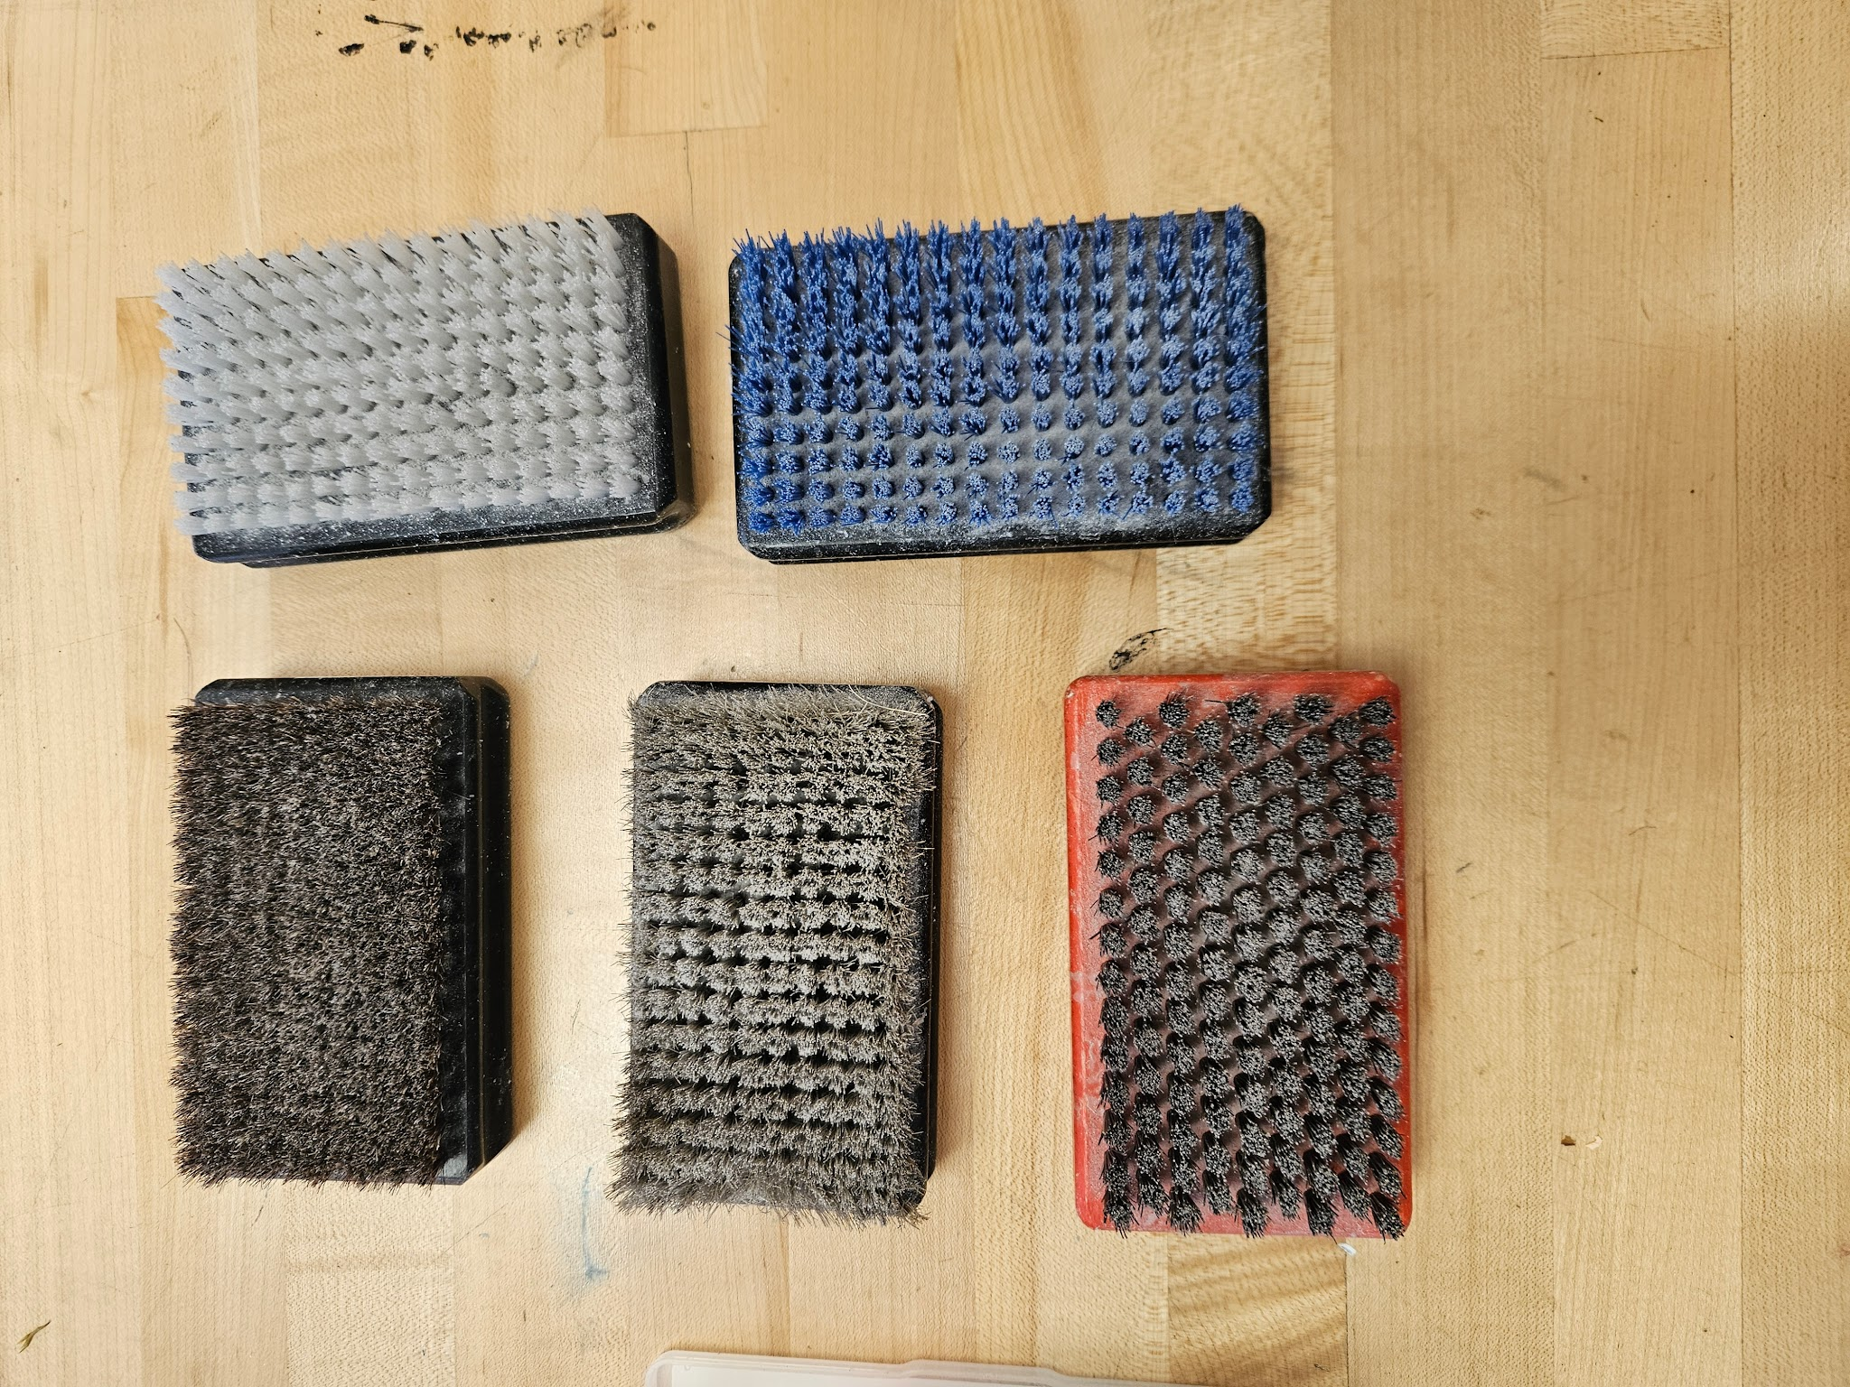 | 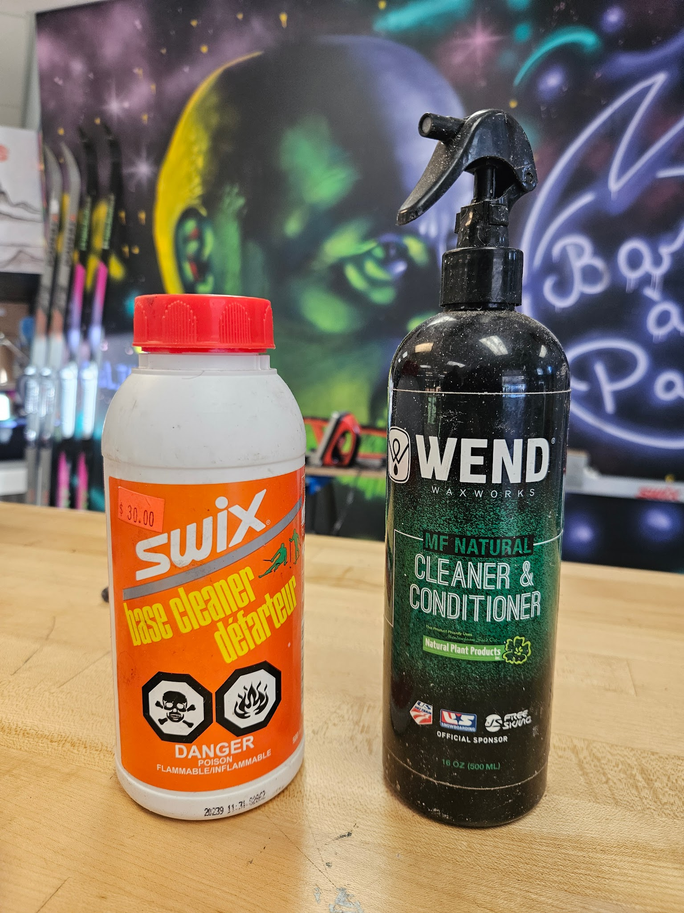

7. Nettoyage et défartage
Avant d’appliquer un nouveau fart, il est important de bien nettoyer le ski.

Vidéos à visionner :
- Nettoyage et défartage des semelles de ski (grattage mécanique) (V3)
- Nettoyage et défartage des semelles de ski (défartant chimique) (V4)
- Nettoyage et défartage des semelles de ski (brossage) (V5)
Ces étapes permettent :
- d’enlever la saleté;
- d’éliminer l’ancien fart;
- de préparer la semelle.

8. Préparation et fart de propulsion
Le fart de propulsion demande une préparation spécifique.

Vidéos à visionner :
- Poche de fartage, préparation (V9)
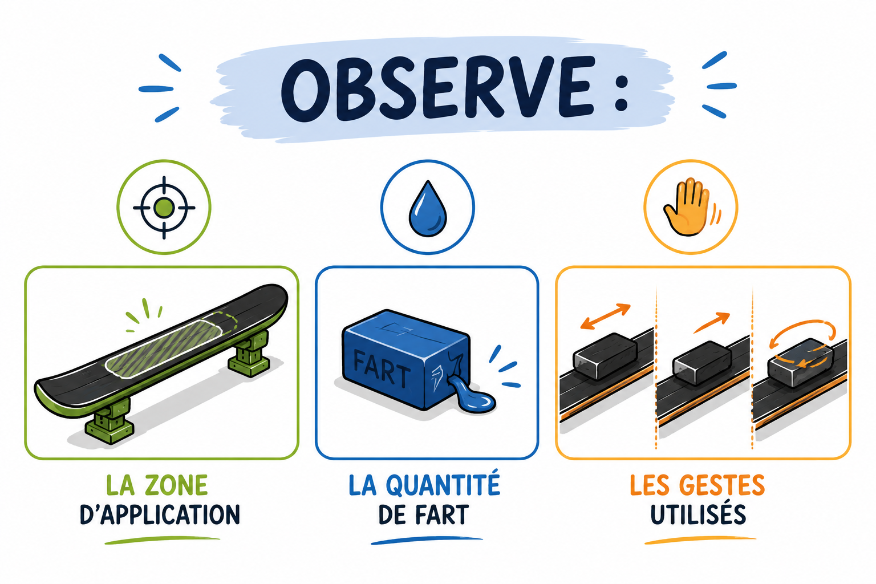
- Application du fart de propulsion (V10)

9. Alternative : les skis à écailles
Certains skis n’ont pas besoin de fart de propulsion.

Fonctionnement :
- présence de petites écailles sous le ski
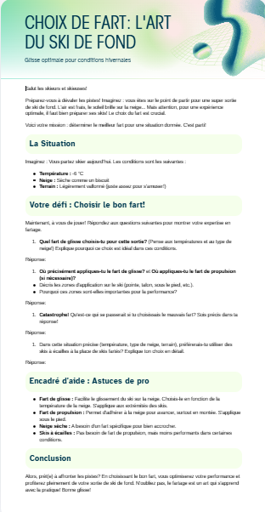
- ces écailles créent naturellement de l’adhérence

Avantages :
- Ils sont faciles à utiliser.
- Ils nécessitent peu d’entretien.
- Ils sont adaptés aux débutantes et aux débutants.

Inconvénients :
- moins de glisse
- moins performants

10. Activité : Comprendre le fartage

11. Idée clé à retenir
Le fartage est essentiel pour adapter le ski aux conditions.
Un ski bien entretenu permet :
- une meilleure glisse
- moins d’effort
- une meilleure expérience sur la neige
Le fartage n’est pas seulement une question de vitesse, mais d’efficacité et de contrôle.

